Итак. Задание 1.

y = arctg(x + 1) + ex+1 + ln(x2 + 2)

Значение **х** вводить с помощью элемента **vertical popinter (float, [0;10]).** Значение **y** выводить в **Numeric indicator 1 (float)** и **gauge 1 (int, {0;100])**, результат вычисления ln(x2 + 2) в **Numeric indicator 2 (float).**

1. Создадим новый проект:

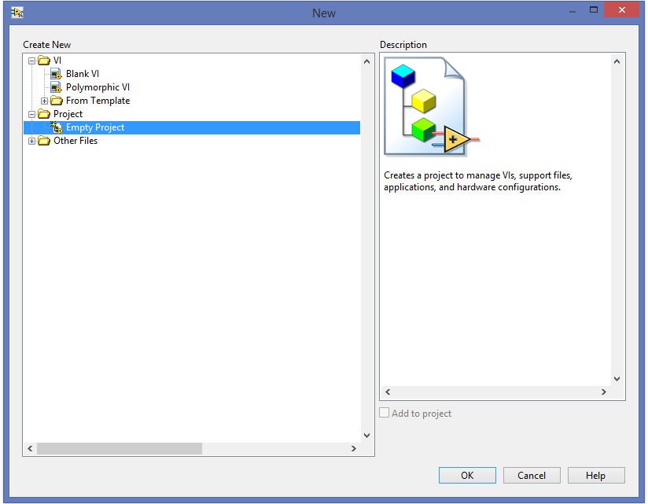

1. Добавим заданные элементы: 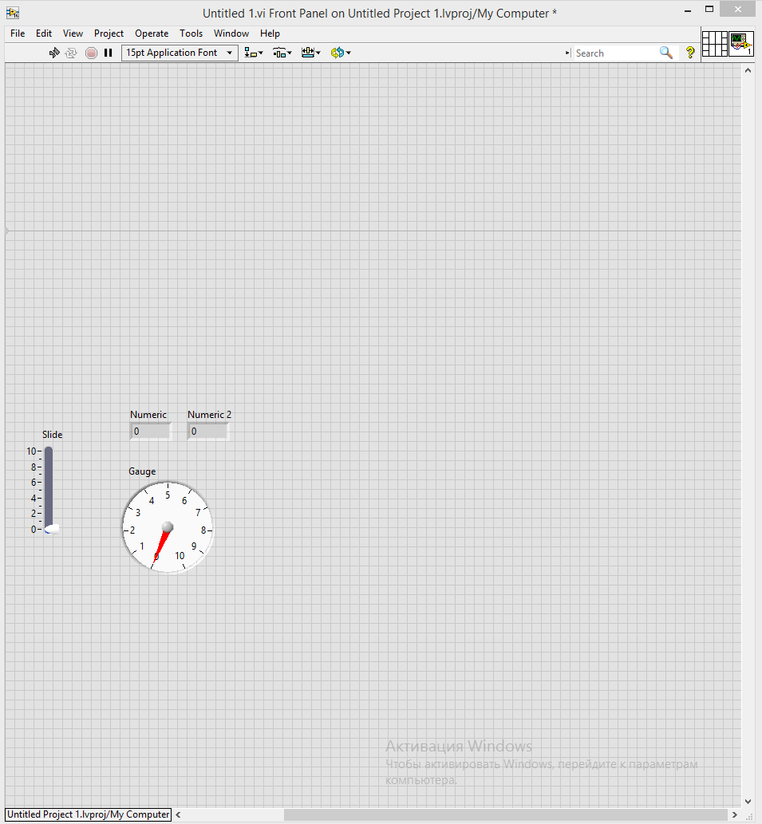

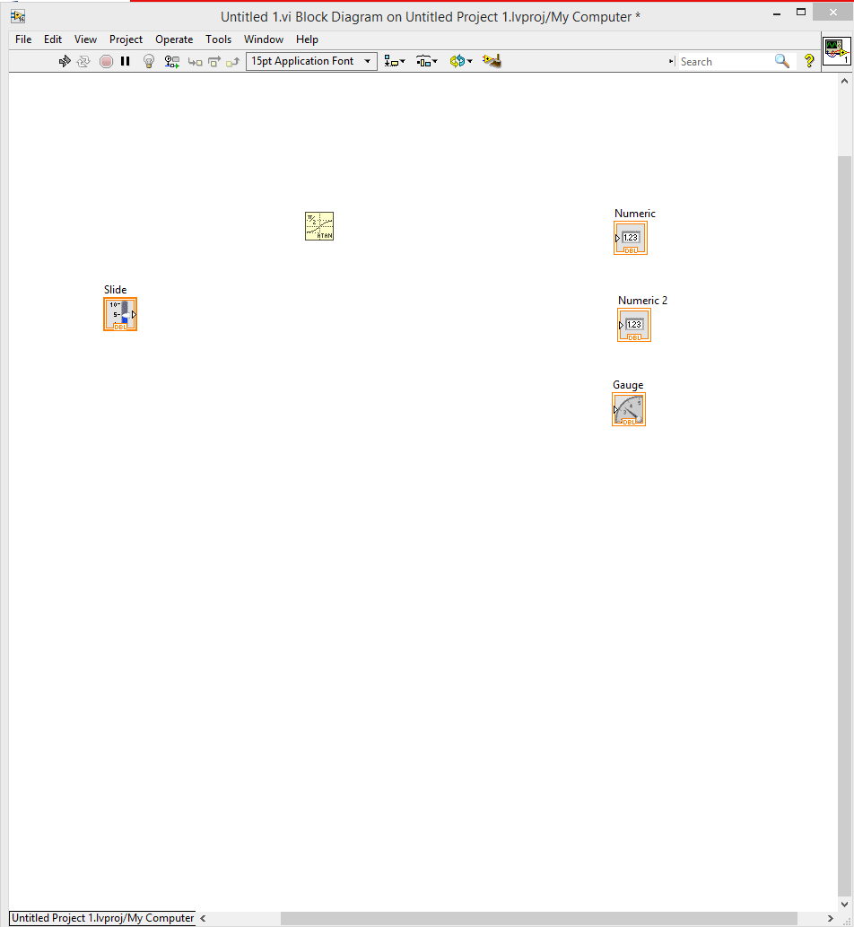

1. Добавим элемент Formula Node и входные и выходные сигналы

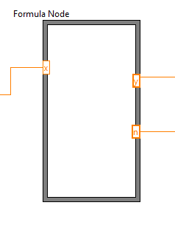

1. Добавим элементы Exponential, Natural Logarithm, Inverse Tangent.

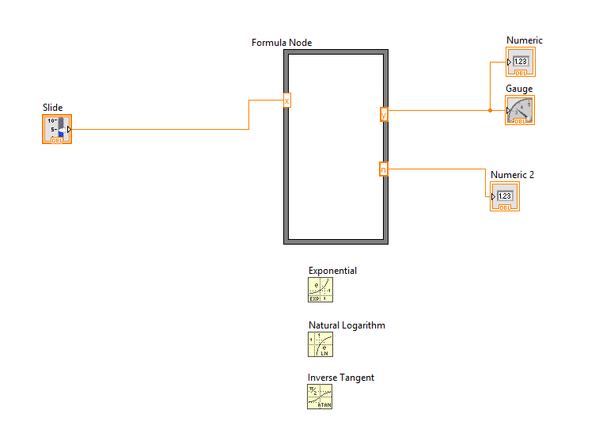

1. Добавим формулы переменные ввода/вывода.

Для начала вычислим х+1: формула x1=x+1; переменная x1(out). Используем её для вычисления значений arctg(x+1) и ex+1 с помощью элементов Inverse Tangent и Exponential, привяжем результаты вычислений к переменным t(in) и e(in) элемента Formula Node.

Добавим формулу xln=x*x+2, переменная xln(out). Используем её для вычисления значений ln(x2+2) с помощью элемента Natural Logarithm, привяжем результаты вычислений к переменной n(in) и входу элемента Numeric 2.

Ну и осталось вычислить значение y(out). Для этого добавим формулу y=t+e+n и привяжем y к элементам Numeric и Gauge.

В итоге получилась вот такая картина:

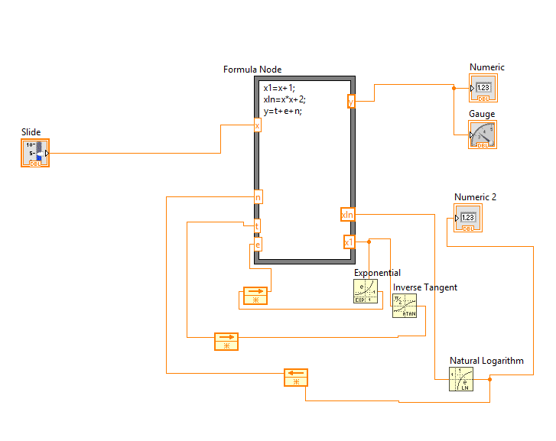

1. Для удобства вносим изменения в графическую часть и запускаем.

